Açılan arayüz programından Pic’in kaç bacaklı oluğu ve hangi aileye ait olduğu işaretlenir. Eğer ICSP kullanılacaksa buradan işaretlenir.

*(IC-Soket / ICSP);*

*a) 8/14 Pins:* Programlayıcıya takılı olan PIC 8 bacak (ÖR: 12F629) ya da 14 bacak (ÖR: 16F688) ise seçili olması gerekir.

*b) 18 Pins / ICSP:* Programlayıcıya takılı olan PIC 18 bacak (ÖR: 16F84, 16F628A) ise ya da programlama için ICSP kullanılacağı zaman seçili olması gerekir.

*c) 28/ 40 Pins:* Programlayıcıya takılı olan PIC 28 bacak (ÖR: 16F876A) ya da 40 bacak (ÖR: 16F877A) ise seçili olması gerekir.

*(PIC-Family);*

a) PIC 10Fxxx:Programlayıcıya takılı olan PIC 10 F ailesinden ise seçili olması gerekir. (ÖR: 10F200)

*b) PIC16Fxxx:* Programlayıcıya takılı olan PIC 16F , ya da 12F ailesinden ise seçili olması gerekir. (ÖR: 12F629, 18F628A)

*b) PIC18Fxxxx:* Programlayıcıya takılı olan PIC 18F ailesinden ise seçili olması gerekir. (ÖR: 18F2550)

*c) dsPIC30Fxxxx:* Programlayıcıya takılı olan PIC 30F ailesinden ise seçili olması gerekir. (ÖR: 30F3013)

NOT: dsPIC’ ler ICSP ile programlanmaktadır…

**Örneğin 16F628A PIC’ i için gerekli ayarlamayı yapalım…**

Bu PIC 18 bacaklı ve 16F ailesinden bir PIC’ tir. Bu yüzden 18 Pins/ICSP ve IC16Fxxx seçmemiz gerekir…

**2. Aşama:**

Yukarıda numaralandırılmış olan bölümler ilk aşamadan sonra PIC takılı olan pic için işlemler yapmamızı sağlar.

*1 - Identify PIC in Programmer:* İlk aşama işlemlerinden sonra takılı olan PIC’i tanımaya yarar. İlk aşamadan sonra bu butona basılırsa;

Takılı olan PIC tanınır. Dikkat edilirse PIC tanındıktan sonra pasif olan 3 ve 5 nolu bölümle aktif hale geldi.

Pencereye dikkat edilirse hem beyaz bölümde hem de pencerenin alt bölümünde “NO HEX-File” yazmaktadır. Yani yüklü bir hex dosyası bulunmamaktadır.

*2 – Select HEX-File as Source:* Bu bölüm PIC’e yüklenecek hex dosyasını seçildiği yerdir. Buradan yüklenecek hex dosyayı işaretliyoruz. Hex dosya yüklendiğinde arayüz programının en alt kısmında yüklenen dosyanın ismi görülür. 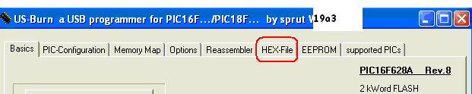

Eğer HEX_File yazan yere tıklarsanızAşağıdaki resimdeki gibi dosyanın hex kodlarını görebilirsinizEğer yüklü bir hex dosyası yoksa bu bölüm boştur.

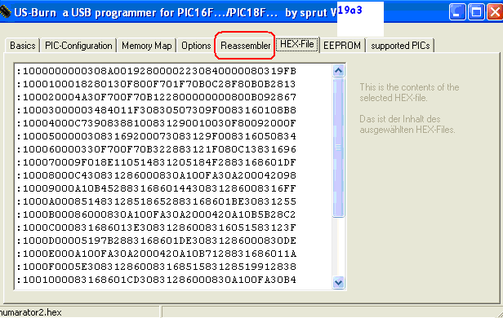

Yüklediğiniz hex dosyasının asm halini görmek isterseniz “Reassembler” sayfasını tıklarız. Ama bu durumda “REASSEMBLER DISABLED” mesajı ile karşılaşırız.

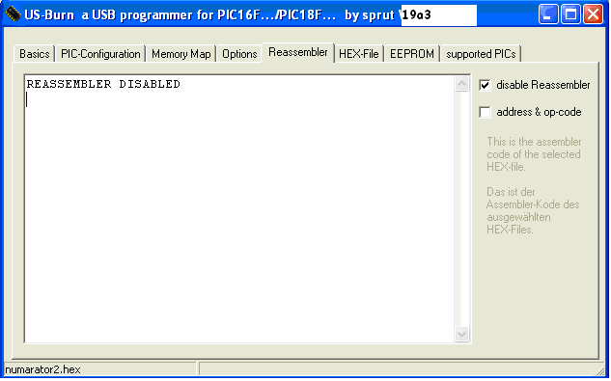

Bunun anlamı assembly’e çeviri pasif konumdadır. Bunu aktif hale getirmek için aşağıda ki çentik kaldırılmalıdır.Eğer asm deki adres ve op-kod’ları görmek isterseniz aşağıdaki kutucuğu işaretlemelisiniz.

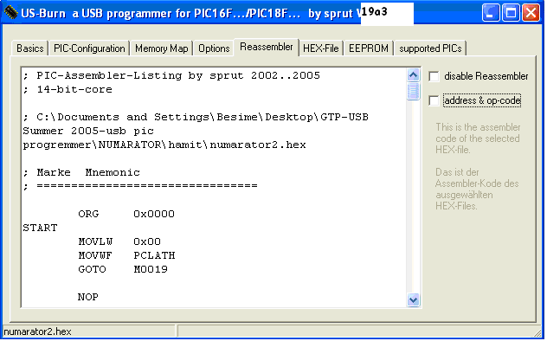

Eğer PIC’in eepromuna yazılı bir bilgi varsa aşağıdaki sayfadan görebilirsiniz;

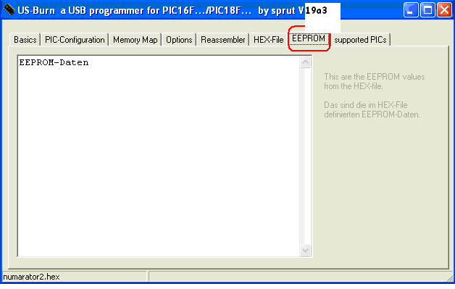

*3- Erase PIC:* Buradan PIC’i silebilirsiniz.

*4- Blank Check:* Buradan PIC’te bir hata oluşmuşsa görünmesi sağlanır.

*5- Write HEX-File into PIC:* Buradan arayüz programına attığınız hex dosyasını (Select HEX-File as Source ile) PIC’e yazmaya yarar. PIC yazıldıktan sonra yazım sırasında herhangi bir hata oluşmamışsa programın orta-sağ tarafında yeşil renkli **O.K.** yazısı görülür.

*6- Compare PIC with HEX-File:* Buradan PIC’teki dosya ile arayüz programına atılan hex dosyasının karşılaştırılması yapılabilir.

*7- Read from PIC into new HEX-File:* Buradan PIC’teki dosyası okutabilirsiniz. Ancak okutulan dosyanın mutlaka kaydedilmesi gerekir.

Aşağıda işaretlen sayfadan PIC’in konfigirasyon ayarlarının yapıldığı yerdir.



Ancak buradaki ayarların değiştirilebilmesi için aşağıdaki “Config from HEX-File” kutucuğunun kaldırılmış olması gerekir.

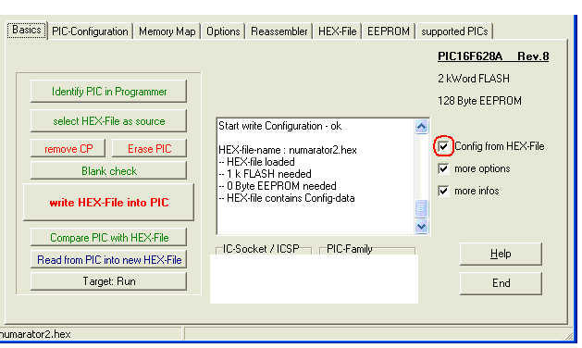

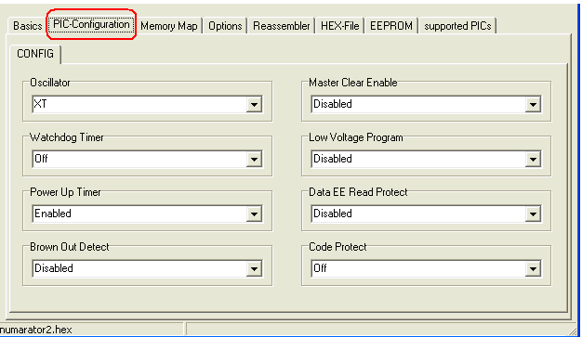

Aşağıdaki sayfa PIC’in hafıza haritasını görüldüğü yerdir;

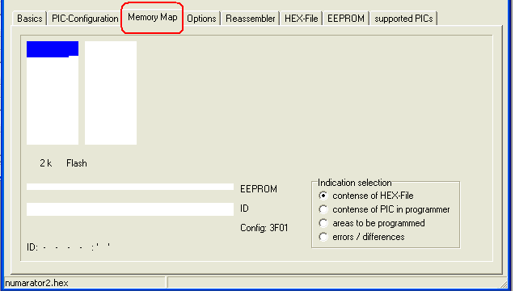

Arayüz programını istenildiği takdir de daha sade kullanılabilir. Bunu yapmak için “Basics” sayfasındaki “more options” kutucuğundaki işareti kaldırarak gerçekleştiririz.

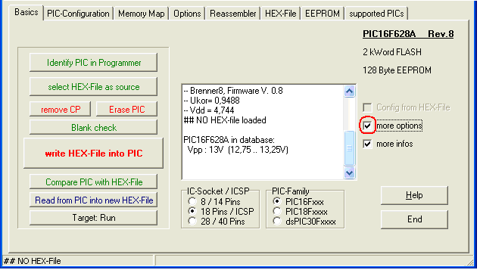

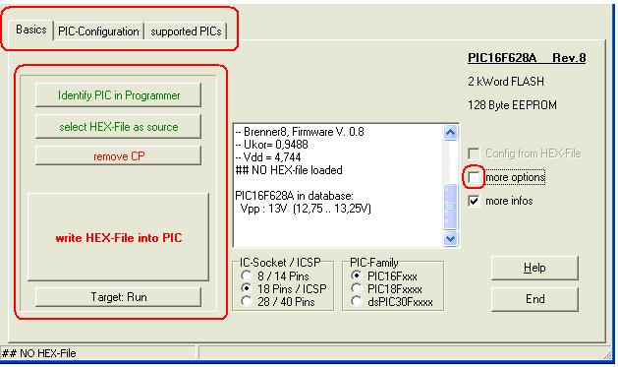

NOT: Eğer programlayıcı kart bilgisayara takılı değilken arayüz programı çalıştırılırsa;

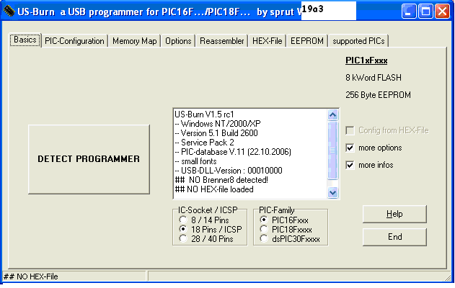

Bu işlemlerden sonra programlayıcı kart bilgisayara takılırsa, kartı çalıştırabilmek için “DETECT PROGRAMMER” butonunu tıklamak yeterlidir.